РЕШЕНИЕ

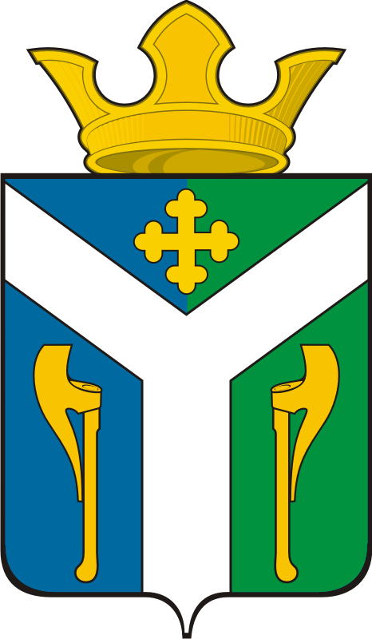
ДУМА
Усть – Ницинского
сельского поселения
Слободо – Туринского муниципального района
Свердловской области

от 14 марта 2024 г. № 97
с. Усть-Ницинское

О внесении изменений в Реестр должностей муниципальной службы, учреждаемых в органах местного самоуправления Усть-Ницинского сельского поселения, утвержденный решением Думы Усть-Ницинского сельского поселения от 03.03.2017 № 260 (с измен. от 26.08.2022 № 359)

В соответствии с Федеральным законом от 02 марта 2007 года N 25-ФЗ "О муниципальной службе в Российской Федерации", Законами Свердловской области от 14 июня 2005 года N 49-ОЗ "О Реестре должностей муниципальной службы, учреждаемых в органах местного самоуправления муниципальных образований, расположенных на территории Свердловской области", от 29 октября 2007 года N 136-ОЗ "Об особенностях муниципальной службы на территории Свердловской области", на основании экспертного заключения Государственно-правового Департамента Губернатора Свердловской области и Правительства Свердловской области от 21.10.2022 № 912-ЭЗ, Уставом Усть-Ницинского сельского поселения, Дума Усть-Ницинского сельского поселения

РЕШИЛА:
1. Внести в Реестр должностей муниципальной службы, учреждаемых в органах местного самоуправления Усть-Ницинского сельского поселения, утвержденный решением Думы Усть-Ницинского сельского поселения от 03.03.2017 № 260 (с измен. от 26.08.2022 № 359), следующие изменения:
1.1 в подпункте 2.1 пункта 2 Реестра слова «заместитель главы Администрации» заменить словами «заместитель главы сельского поселения;
1.2 в подпункте 2.1 пункта 2 Реестра слово «относящие» заменить словом «относящиеся».

2. Опубликовать настоящее Решение в «Информационном вестнике Усть-Ницинского сельского поселения» и разместить на официальном сайте Усть-Ницинского сельского поселения в информационно-телекоммуникационной сети Интернет: www.усть-ницинское.рф.
3. Контроль за исполнением решения возложить на комиссию по регламенту, социальным вопросам, местному самоуправлению (председатель Сарычева С.Ю.).
Председатель Думы Усть-Ницинского сельского поселения  _______________ Ю.И. Востриков |  | Глава Усть-Ницинского сельского поселения  _________________А.С. Лукин

